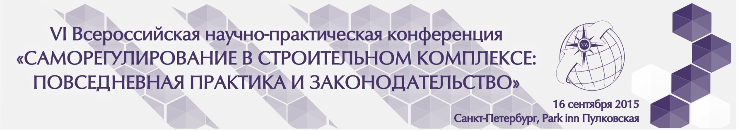Секция 2
«Обсуждение профессиональных стандартов в области инженерных систем»
Зал «B»
13.30 — 14.00 | Регистрация участников
Модератор секции | Александр Михайлович Гримитлин, президент НП «АВОК Северо-Запад», Координатор Национального объединения изыскателей и проектировщиков (НОПРИЗ) по Северо-Западному федеральному округу
Обсуждаемые темы:
- Профессиональный стандарт «Монтажник технологических трубопроводов»
- Профессиональный стандарт «Монтажник технологического оборудования и связанных с ним конструкций»
- Профессиональный стандарт «Монтажник санитарно-технических систем и оборудования»
- Профессиональный стандарт «Рабочий по монтажу и наладке приборов и аппаратуры автоматического контроля, регулирования, управления (монтажник, наладчик)»
- Профессиональный стандарт «Инженер-проектировщик тепловых сетей»
- Профессиональный стандарт «Инженер-проектировщик технологических решений котельных, центральных тепловых пунктов и малых теплоэлектроцентралей»
- Профессиональный стандарт «Инженер-проектировщик газооборудования технологических установок котельных и малых теплоэлектроцентралей»
- Профессиональный стандарт «Инженер проектировщик насосных станций систем водоснабжения и водоотведения»
- Профессиональный стандарт «Инженер-проектировщик сооружений очистки сточных вод»

Приглашенные спикеры:
- Надежда Александровна Прокопьева, начальник Управления профессионального образования Национального объединения строителей (НОСТРОЙ)
- Ольга Михайловна Зайцева, старший научный сотрудник ФГБУ «Научно-исследовательский институт труда и социального страхования»
- Ефим Львович Палей, генеральный директор ООО «ПКБ «Теплоэнергетика»
- Олег Адольфович Штейнмиллер, генеральный директор ЗАО «Промэнерго»
- Виктор Алексеевич Пухкал, доцент кафедры отопления, вентиляции и кондиционирования воздуха СПбГАСУ
*Участие бесплатное, по предварительной регистрации на сайте http://sroconf.ru/
*Контактное лицо по секции №2: Кужанова Екатерина, +7 (921) 649-17-44

